Лабораторна робота № 3
Тема: Робота в системі автоматизації ресторану та служби доставки TastyIgniter.
Мета: Ознайомитися з принципами роботи системи автоматизації ресторанного бізнесу TastyIgniter, набути практичних навичок налаштування меню, категорій страв, управління замовленнями та бронюванням, а також освоїти базові інструменти адміністрування закладу харчування в інформаційній системі.

Завдання:
- Ознайомитися з теоретичними відомостями до лабораторної роботи та описом можливостей системи TastyIgniter на вебсайті https://tastyigniter.com.
- Запустити демонстраційну версію системи TastyIgniter на сторінці https://tastyigniter.com та виконати початкове налаштування системи.
- Ознайомитися з інтерфейсом системи TastyIgniter. Вивчити вебсайт для клієнтів та панель адміністрування.
- Використовуючи панель адміністрування додати нову страву до меню та зробити її доступною для замовлення.
- Використовуючи вебсайт для клієнтів перевірити, чи страва доступна для замовлення.
- Підготувати звіт до лабораторної роботи.

Порядок виконання:
1. Запуск демонстраційної версії TastyIgniter
Щоб почати роботи з системою TastyIgniter необхідно запустити демонстраційну версію. Для цього відкрийте офіційний сайт системи https://tastyigniter.com та натисніть на кнопку «Try the demo».
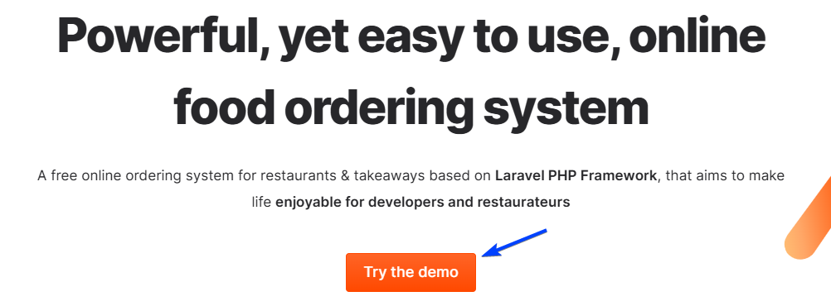
Після цього необхідно ввести ім’я ресторану та ваш адрес електронної пошти, на який прийде лист з посиланнями на демонстраційну версію систему, та натиснути на кнопку «Create my site».
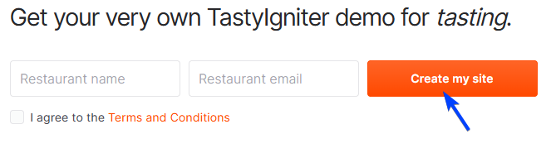

Після цього ви отримаєте листа з двома посиланнями:
- Your store URL – посилання на сайт для клієнтів;
- Your store admin URL – посилання на панель адміністрування.
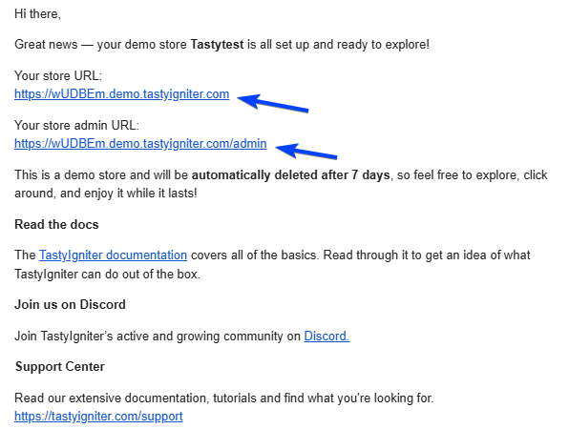
Зверніть увагу, кожна демонстраційна версія отримує власні унікальні посилання, які надсилаються користувачу поштою. Ці посилання діють протягом 7 днів.

2. Вхід в панель адміністрування
Щоб увійти в панель адміністрування необхідно скористатися другим посиланням з отриманого листа (Your store admin URL). При першому вході в панель адміністрування система попросить пройти початкове налаштування системи (Initial Setup).
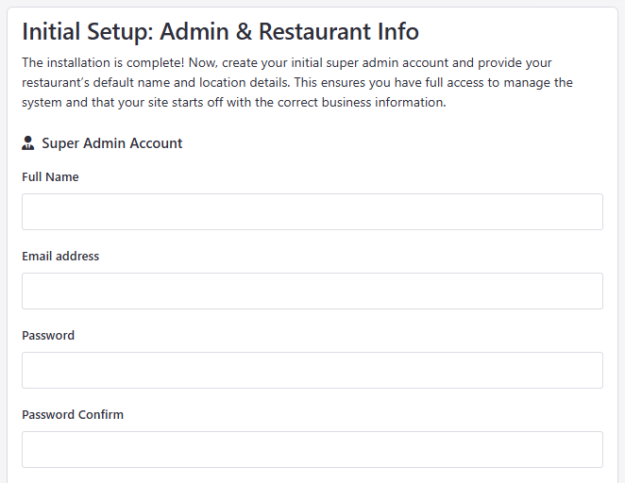 | 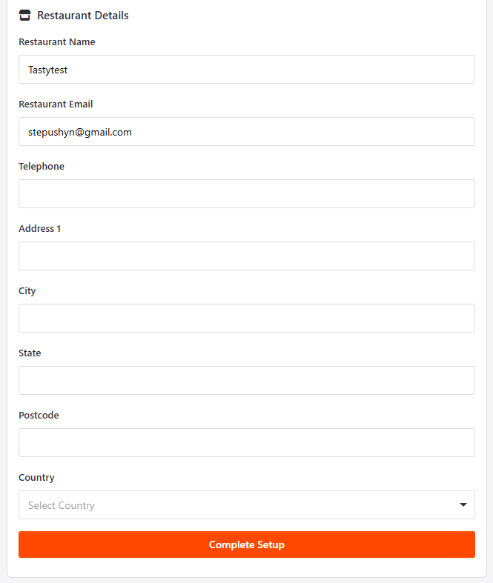
На цьому етапі необхідно ввести інформацію про користувача (Full Name, Email, Password), інформацію про ресторан (Restaurant Name, Email, Telephone, Address та інше) та натиснути «Complete Setup» для завершення.
Після заповнення інформації про користувача та ресторан ви зможете зайти в панель адміністрування використовуючи Email користувача та пароль, який ви встановили на попередньому етапі.
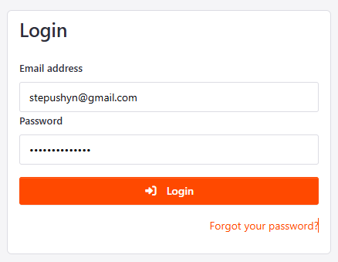

3. Ознайомлення з інтерфейсом панелі адміністрування TastyIgniter.
Після входу в систему перед вами відкриється розділ Dashboard. Тут зібрана статистична інформація про ресторан: кількість клієнтів, замовлень, бронювання, дохід та інше.
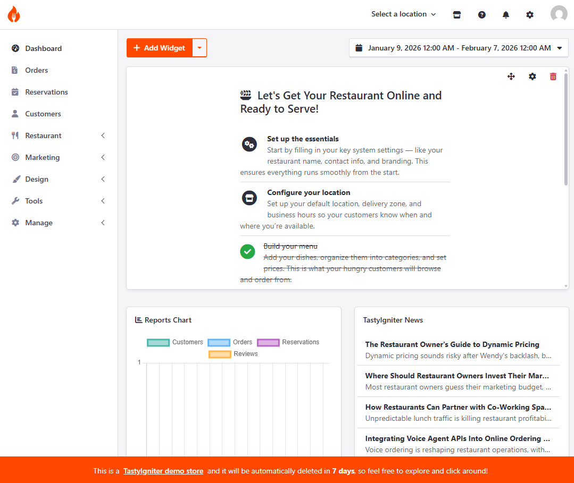
Ознайомтесь з можливостями інших розділів, посилання на які розміщені в меню з лівого краю екрану.

4. Додавання нової страви до меню ресторану.
Щоб додати нову страву необхідно відкрити блок «Restaurant» в лівому боковому меню та перейти в розділ «Menu Items».
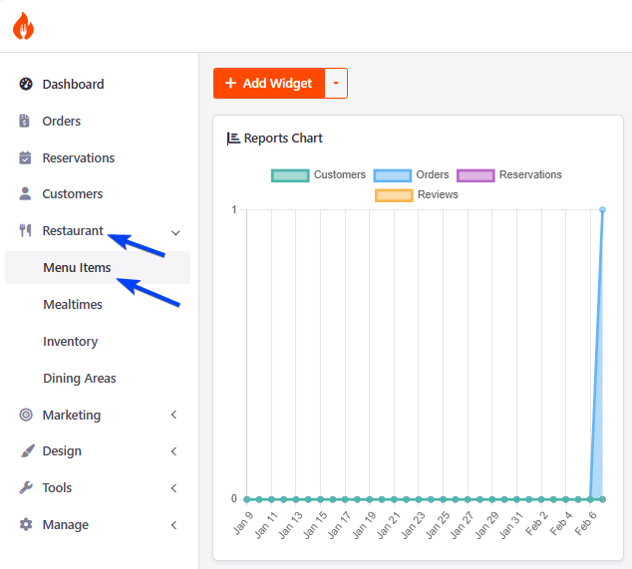
Після цього відкриється сторінка «Menus». Тут необхідно натиснути на кнопку «New».
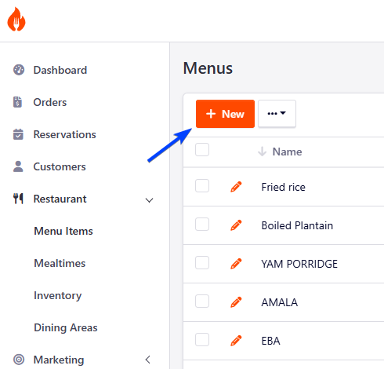

В результаті перед вами відкриється сторінка для створення нової страви в системі. Тут необхідно заповнити інформацію про страву (Name, Category, Price, Location, Order Restriction, Description, Status та інше) та натиснути на кнопку «Save».
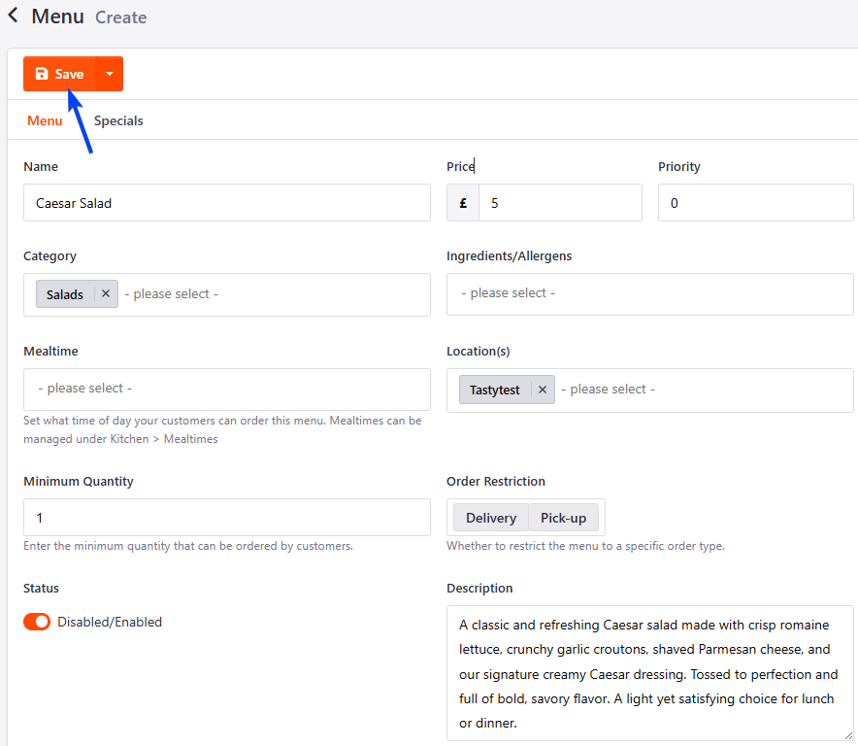
Зверніть увагу, Location – це назва ресторану, яку ви вказали при початковому налаштуванні системи, її необхідно вибрати з випадного списку. Order Restriction – це обмеження способу отримання замовлення (Доставка або самовивіз). Status (Disabled/Enabled) – це статус страви в меню, щоб страва була доступною для замовлення – залиште Enabled.
Після додавання нової страви до меню необхідно перевірити, чи вона доступна для замовлення на сайті. Для цього скористайтесь першим посиланням з листа, який ви отримали від TastyIgniter, перейдіть на сайт для клієнтів та відкрийте розділ «View Menu».

В результаті перед вами відкриється меню створеного ресторану.
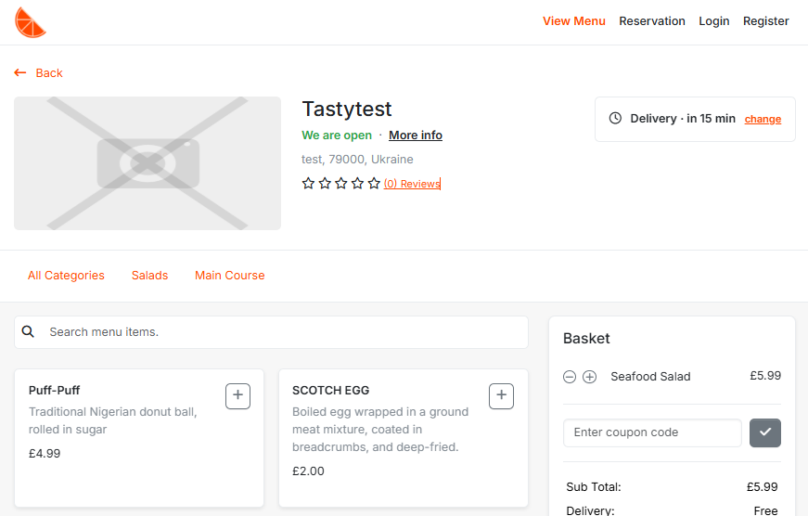
Тут необхідно полистати меню та знайти додану страву.
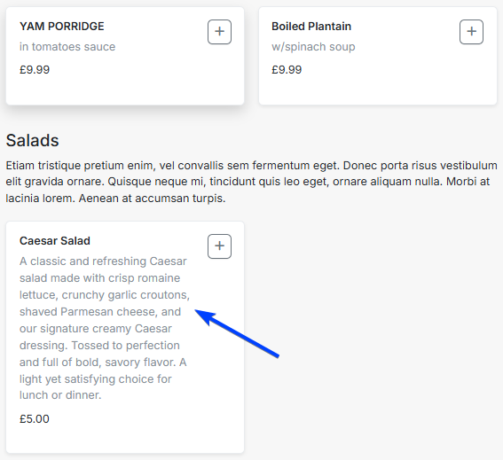

Запитання для самоконтролю
- Які основні завдання вирішує автоматизація діяльності ресторану та кафе?
- Наведіть приклади процесів, що можуть бути автоматизовані.
- Як працюють системи онлайн-бронювання столиків і які переваги вони надають ресторану та клієнтам?
- Що таке електронне меню та яким чином воно впливає на швидкість обслуговування і обсяг продажів?
- Які функції виконують програми лояльності в ресторанному бізнесі та які можливості надає їх автоматизація?
- Охарактеризуйте призначення та основні можливості системи TastyIgniter. Для яких типів закладів вона може використовуватися?

Оформлення звіту
- Структура звіту повинна включати наступні розділи: Тема, Мета, Завдання, Хід виконання роботи, Висновок.
- В розділі «Хід виконання роботи» необхідно описати процес початкового налаштування ресторану в системі додавання нової страви до меню. Обов’язково додайте скріншоти.
- В розділі «Висновки» описати, які навички було здобуто, з якими труднощами зіткнулися та як отримані знання можуть бути використані у професійній діяльності.

Посилання на вебресурси
- TastyIgniter Website
https://tastyigniter.com/
- TastyIgniter Blog
https://tastyigniter.com/blog
- TastyIgniter Documentation
https://tastyigniter.com/docs

Системи бронювання столиків, електронні меню, програми лояльності
Сфера ресторанів і кафе, яка обслуговує як місцевих жителів, так і туристів, також активно впроваджує автоматизовані рішення для підвищення якості сервісу та ефективності операцій. Автоматизація тут охоплює різні аспекти – від моменту, коли гість тільки планує візит до закладу, і до післяпродажної взаємодії (відгуки, програми лояльності).

Системи бронювання столиків онлайн
Сьогодні все більше ресторанів дозволяють клієнтам зарезервувати столик через інтернет або мобільний додаток. Спеціалізовані платформи на зразок OpenTable (https://www.opentable.com/), TableIn (https://www.tablein.com/), а в Україні – RestоRolla (https://restorolla.com/), Choice надають таку можливість. Автоматизація бронювання столів означає, що замість того, щоб телефонувати, клієнт бачить доступні часові слоти онлайн і одразу отримує підтвердження. Для ресторану це зручно – система веде електронний журнал резервів, запобігає подвійним бронюванням одного столу, може автоматично нагадувати клієнту про майбутнє бронювання (смс або email), а у разі скасування – звільняє слот для інших.
Дані про всі резервування зберігаються, і служба менеджменту може аналізувати завантаженість залу по днях тижня, ефективність акцій (чи бронювали більше на день святого Валентина, наприклад). В умовах пандемії автоматизація бронювання також дозволила керувати потоком гостей (обмеження кількості людей, часові інтервали).
Для туриста можливість забронювати столик онлайн – вже звична річ, яка підвищує привабливість закладу. Багато мандрівників, плануючи поїздку, резервують популярні ресторани заздалегідь через інтернет, тому підключення до глобальних систем бронювання столів (наприклад, OpenTable є міжнародною і має партнерів у різних країнах) може залучити додаткових клієнтів.

Електронні меню та системи замовлень
Ресторани впроваджують цифрові меню, доступні через QR-код або на планшетах. Це не лише заходи безпеки, а й інструмент продажів. Гарно оформлене електронне меню з фотографіями страв стимулює зробити замовлення більшого обсягу. Крім того, електронне меню може бути інтерактивним – дозволяти налаштувати страву (наприклад, ступінь просмаження біфштекса, додати/забрати інгредієнти). Замовлення, зроблене через таку систему, надходить прямо на кухню (на екран або принтер), минаючи офіціанта, що зменшує час обслуговування і виключає можливі помилки при передачі (людський фактор).
Для бару аналогічно – коктейль, замовлений через планшет, відображається у бармена. Все це під’єднано до єдиної ресторанної POS-системи, яка фіксує замовлення, проводить оплату, оновлює залишки на складі.
Автоматизація обліку замовлень допомагає менеджеру контролювати процес, бачити в режимі реального часу, який столик чекає на страви найдовше (і втрутитися, якщо затримка), які страви найбільш популярні сьогодні (може, варто зробити додатковий закуп), і фінансовий бік – скільки виторгу зараз в залі.
В Україні, окрім згаданого ChoiceQR, популярним є рішення Poster (https://joinposter.com/) – хмарна POS-система для кафе і ресторанів, яка має і модуль електронного меню, і інструмент для аналізу продажів. Ресторани, що перейшли на такі системи, відзначають зростання швидкості обслуговування (офіціанти витрачають менше часу на ходіння до кухні, бо замовлення одразу там, клієнти швидше отримують рахунок), а також зростання середнього чека – певною мірою через ефект яскравого електронного меню.

Програми лояльності та маркетинг
Автоматизація у HoReCa торкається і сфери втримування клієнтів. Багато закладів мають свої програми лояльності (дисконтні картки, бонуси). Сучасні автоматизовані рішення дозволяють зробити ці програми цифровими та більш ефективними. Наприклад, замість традиційної картки знижок – мобільний додаток гостя, де накопичуються бонуси за кожне відвідування.
Система автоматично нараховує бонуси при оплаті рахунку і може одразу відправити гостю пуш-повідомлення: “Вам нараховано 50 бонусних балів, ви можете використати їх наступного разу”. На рівні закладу програма лояльності, підключена до POS, дозволяє збирати дані про вподобання постійних клієнтів – які страви вони замовляють, як часто відвідують. Це дає змогу робити таргетовані акції: наприклад, клієнту, що завжди купує капучино з круасаном вранці, надіслати купон на безплатний круасан у його день народження. Усі ці взаємодії автоматизовані та масштабовані – маркетолог закладу налаштовує правила, а система сама розсилає пропозиції або друкує купони на чеку.

Інші переваги
У ресторанному бізнесі також набувають популярності аналітичні панелі – менеджер може у смартфоні побачити дашборд про кількість гостей зараз у залі, який виторг за сьогодні, які позиції меню в топі. Це результат інтеграції всіх автоматизованих компонентів – системи замовлень, складу, лояльності – в єдину базу даних. Така прозорість і керованість, яку дають ІТ-системи, раніше була важкодоступною, особливо для мереж закладів. Зараз навіть невеличка кав’ярня може мати доволі розвинуту автоматизацію на основі хмарних сервісів.
Українські ресторани в останні роки здійснили серйозний стрибок у цифровізації. Особливо стимулом стала пандемія і постпандемічний період, коли довелося оптимізувати витрати та підлаштовуватися під нові умови. В Києві та інших містах багато закладів повністю перейшли на електронні меню з QR-кодом. Впровадження локальних сервісів типу Restorolla дозволило автоматизувати приймання замовлень і їх маршрутизацію. За даними порталу про ресторанний бізнес, автоматизація замовлень через Restorolla дала змогу деяким київським кафе збільшити пропускну здатність на 20-30% – тому що система рівномірніше розподіляє навантаження на кухню і персонал, а клієнти менше чекають офіціанта для замовлення.
Ще один напрям використання – фіскалізація та облік. Українські заклади в умовах змін законодавства активно впроваджують програмні реєстратори розрахункових операцій (ПРРО), які інтегруються з POS. Це теж частина автоматизації в якій клієнт отримує електронний чек на Viber чи email, а дані одразу йдуть до ДПС України.
Отже, у HoReCa-сегменті автоматизація спрямована як на покращення клієнтського досвіду (швидкість, зручність, персоналізація), так і на оптимізацію внутрішніх процесів (облік, контроль, аналітика). Ці два аспекти взаємопов’язані. Добре автоматизований заклад може обслуговувати більше гостей з меншими затратами, що приводить до фінансового успіху і можливості інвестувати в подальший розвиток. Туристична привабливість напрямку багато в чому визначається рівнем його сервісу, тож впровадження таких інновацій у готелях та ресторанах безпосередньо впливає на конкурентоспроможність туристичного продукту України на світовій арені. Український готельно-ресторанний бізнес за останні роки закумулював чималий досвід впровадження автоматизованих систем, і цей процес триває, попри економічні виклики.

Система автоматизації ресторану та служби доставки TastyIgniter
TastyIgniter — це сучасна веборієнтована інформаційна система з відкритим вихідним кодом, призначена для автоматизації діяльності закладів ресторанного господарства, кафе, барів, служб доставки їжі та невеликих мереж громадського харчування.
Система забезпечує комплексну підтримку основних бізнес-процесів ресторану: формування електронного меню, прийом і обробку замовлень, організацію доставки, резервування столиків, управління графіками роботи закладу та адміністрування персоналу.
TastyIgniter працює через веббраузер і не потребує встановлення спеціального програмного забезпечення на робочих місцях користувачів, що дає можливість використовувати її як на комп’ютерах, так і на планшетах або мобільних пристроях.

Основні можливості системи
Система TastyIgniter надає такі функціональні можливості:
- створення та редагування меню і категорій страв;
- додавання описів, цін та зображень страв;
- налаштування періодів обслуговування (Mealtimes: сніданок, обід, вечеря тощо);
- прийом онлайн-замовлень на доставку або самовивіз;
- управління статусами замовлень (прийнято, готується, доставляється, виконано);
- резервування столиків у закладі;
- облік клієнтів і історії їхніх замовлень;
- налаштування годин роботи ресторану;
- формування звітів про продажі та діяльність закладу;
- адміністрування користувачів і розподіл прав доступу.

Принцип роботи системи
Робота в TastyIgniter базується на клієнт-серверній технології. Адміністратор або працівники ресторану керують системою через адміністративну панель, де виконують налаштування меню, додають страви, встановлюють графіки роботи та обробляють замовлення.
Клієнти взаємодіють із системою через вебсайт ресторану, де можуть:
- переглядати меню;
- обирати страви;
- оформлювати замовлення;
- обирати спосіб отримання (доставка або самовивіз);
- бронювати столик.
Усі дії клієнтів автоматично фіксуються в системі та передаються працівникам кухні або менеджерам.

Переваги використання TastyIgniter
Використання системи автоматизації дозволяє:
- прискорити обробку замовлень;
- зменшити кількість помилок персоналу;
- оптимізувати роботу ресторану;
- забезпечити зручність для клієнтів;
- автоматизувати облік продажів;
- підвищити ефективність управління закладом.

